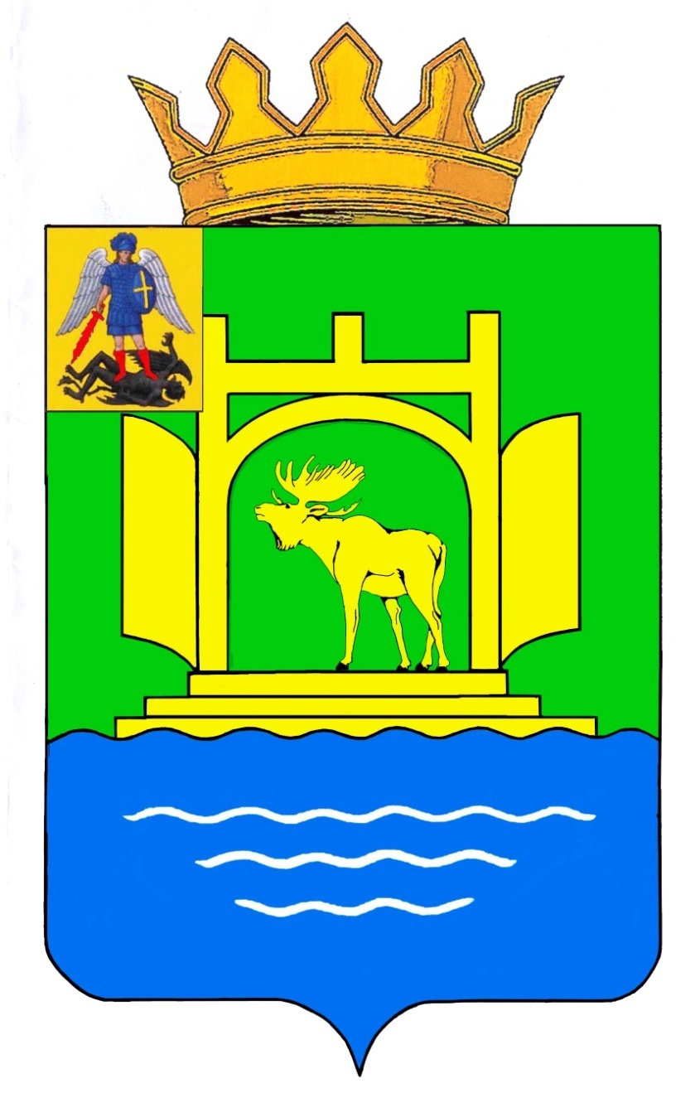

**АДМИНИСТРАЦИЯ МУНИЦИПАЛЬНОГО ОБРАЗОВАНИЯ  
«ПЛЕСЕЦКИЙ РАЙОН» АРХАНГЕЛЬСКОЙ ОБЛАСТИ**

**ПОСТАНОВЛЕНИЕ**

29 июля 2021 года № 575-па

пос. Плесецк

**Об исполнении бюджета муниципального района**

**за 1 полугодие 2021 года**

В соответствии со статьей 264.2 Бюджетного Кодекса Российской Федерации и статьей 15 Положения о бюджетном процессе в муниципальном образовании «Плесецкий муниципальный район», рассмотрев отчет об исполнении бюджета муниципального района за 1 полугодие 2021 года, администрация муниципального образования «Плесецкий район» **постановляет:**

1. Утвердить прилагаемый отчет об исполнении бюджета муниципального района за 1 полугодие 2021 года по доходам в сумме 663 186,8 тыс. рублей, по расходам – 685 069,9 тыс. рублей, с превышением расходов над доходами (дефицитом районного бюджета) в сумме 21 880,1 тыс. рублей.

2. Главным администраторам доходов районного бюджета, главным распорядителям и получателям средств районного бюджета в целях увеличения налогового потенциала, улучшения качества администрирования доходов районного бюджета и местных бюджетов поселений, повышения эффективности исполнения расходных обязательств в 2021 году обеспечить:

1) принятие мер к выполнению плановых назначений по администрируемым видам неналоговых доходов;

2) снижение до конца текущего года размера задолженности, сложившейся на 1 января 2021 года по администрируемым неналоговым доходам и недопущение ее возникновения в 2021 году.

3) эффективное использование средств бюджета муниципального района и межбюджетных трансфертов, выделенных муниципальному району из областного бюджета.

3. В порядке установленном Положением о бюджетном процессе в муниципальном образовании «Плесецкий муниципальный район» направить отчет об исполнении районного бюджета за 1 полугодие 2021 года в Собрание депутатов муниципального образования «Плесецкий муниципальный район» и контрольно-счетную комиссию муниципального образования «Плесецкий муниципальный район».

4. Контроль за исполнением настоящего постановления оставляю за собой.

5. Настоящее постановление вступает в силу со дня его подписания и подлежит обязательному опубликованию.

**Глава муниципального образования И.В. Арсентьев**

|  |
| --- |
| **ЛИСТ СОГЛАСОВАНИЯ**  **постановлений и распоряжений главы муниципального образования «Плесецкий муниципальный район», постановлений и распоряжений администрации муниципального образования «Плесецкий район»** |
| Об исполнении бюджета муниципального района за 1 полугодие 2021 года |
| **(наименование документа)** |

Заместитель главы -

руководитель аппарата Е.С. Попов

Начальник отдела правового

и кадрового обеспечения С.Е. Шевякова

И.о. начальника

финансово-экономического управления О.Я. Латышева

3 экз. – ФЭУ

1 экз. – КСК

1 экз. – СД

1 экз. – АМО

1 экз. – ОБУ и О

1 экз. – УО

1 экз. – УМИ

1 экз. – ОО и П

1 экз. – Прокуратура

14 экз. – Городские и сельские поселения

Латышева Ольга Яковлевна

Матюхина Анна Михайловна

(81832) 7-70-07

Дата: __ .07.2021